# SQL练习题（第2篇）

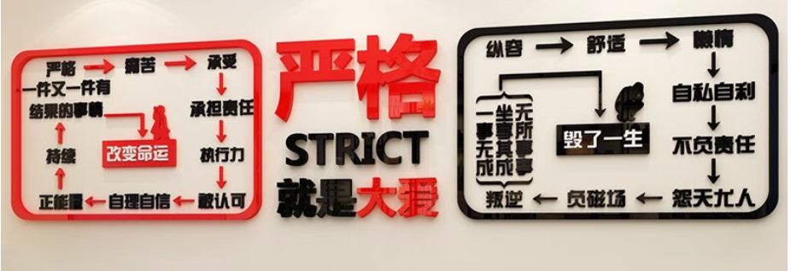

## 环境准备

开启虚拟机集群，启动HDFS服务和Hive服务，配置DataGrip连接，书写SQL语句。

1. **、打开VMWare，开启虚拟机（node101、node102、node103）集群**

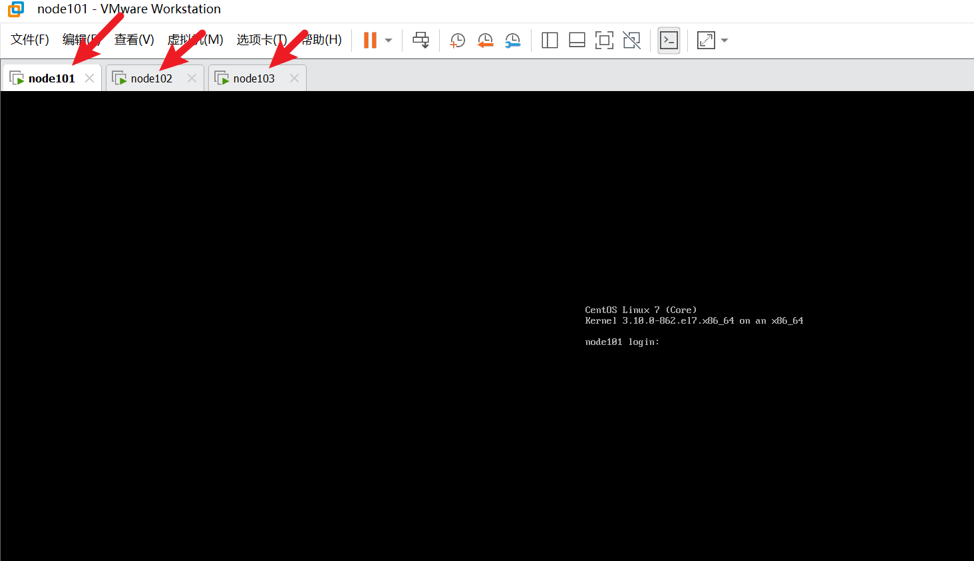

1. 、远程连接node101，启动HDFS服务和Hive服务

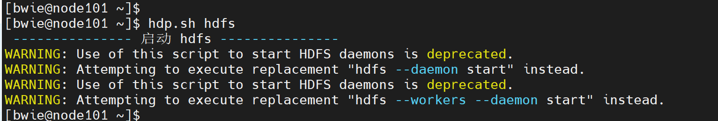

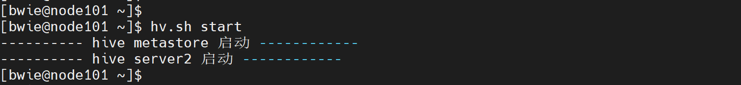

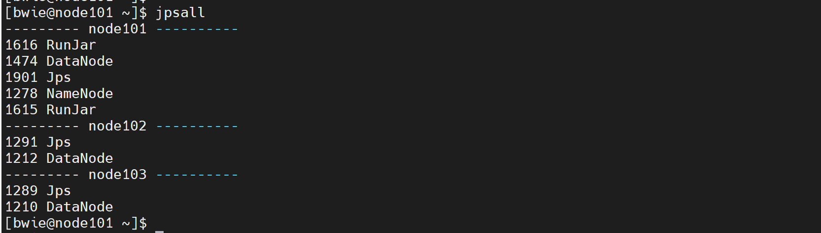

**服务启动后，等待2分钟左右**

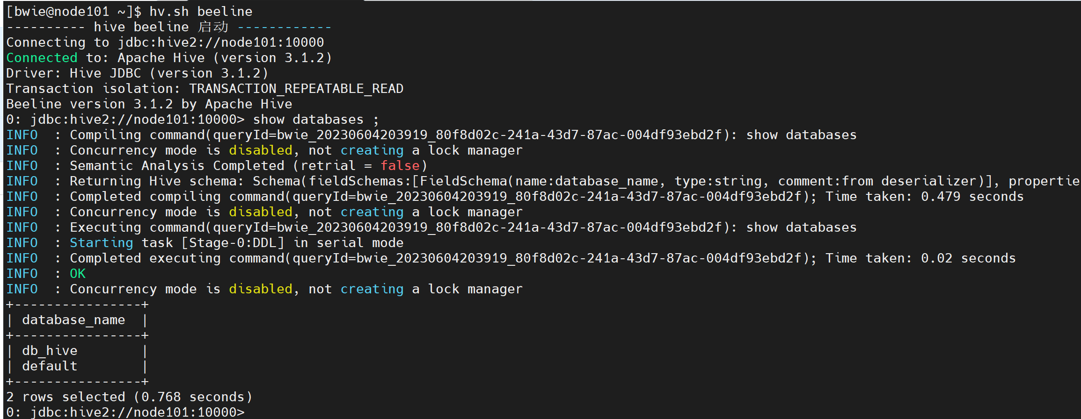

1. 、打开DataGrip开发工具，配置连接HiveServer2服务

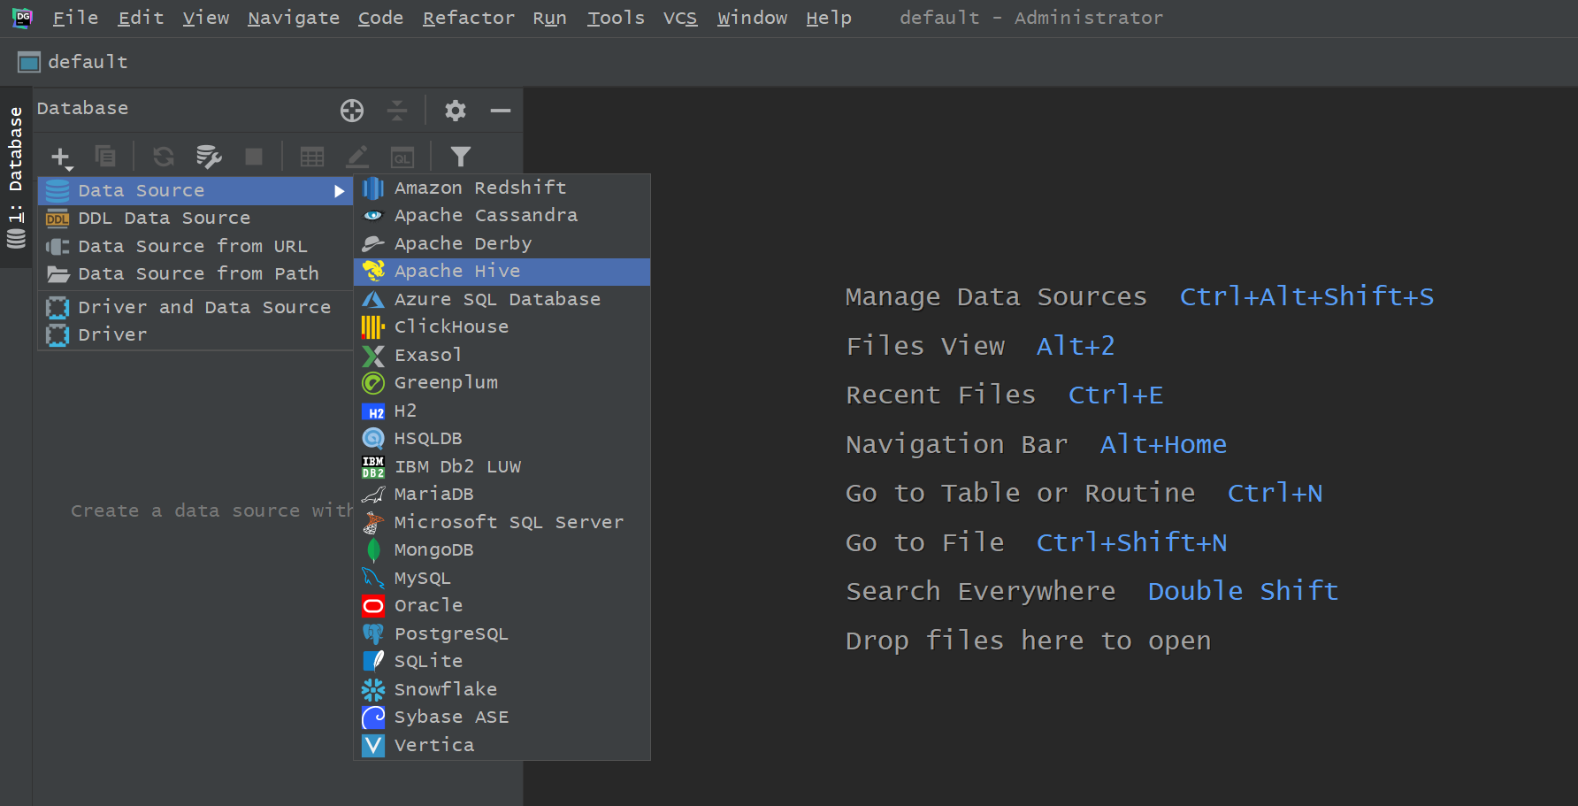

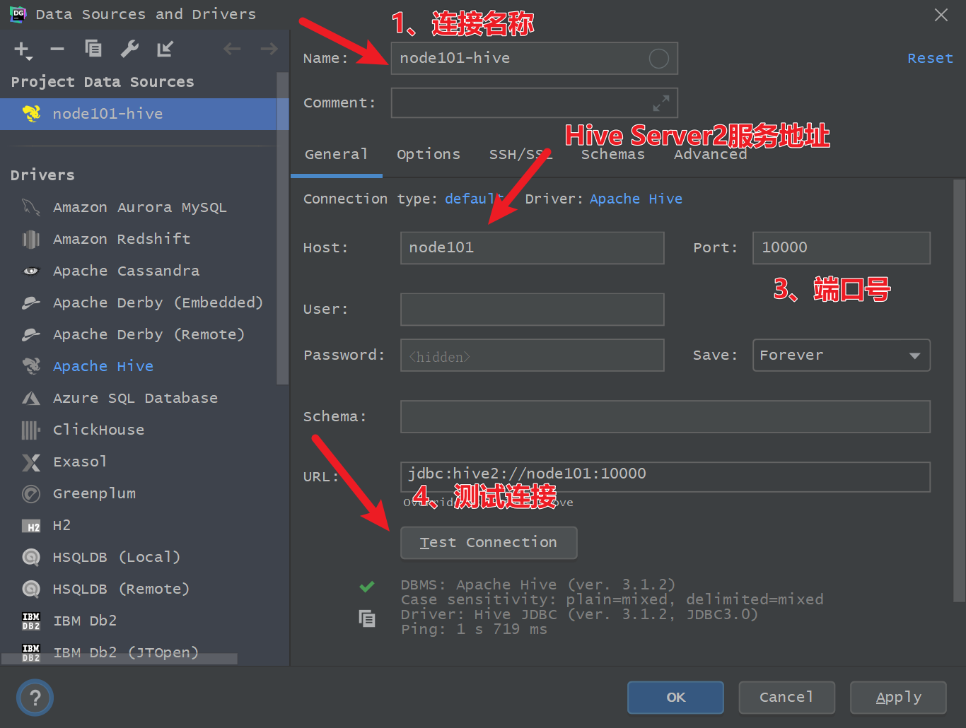

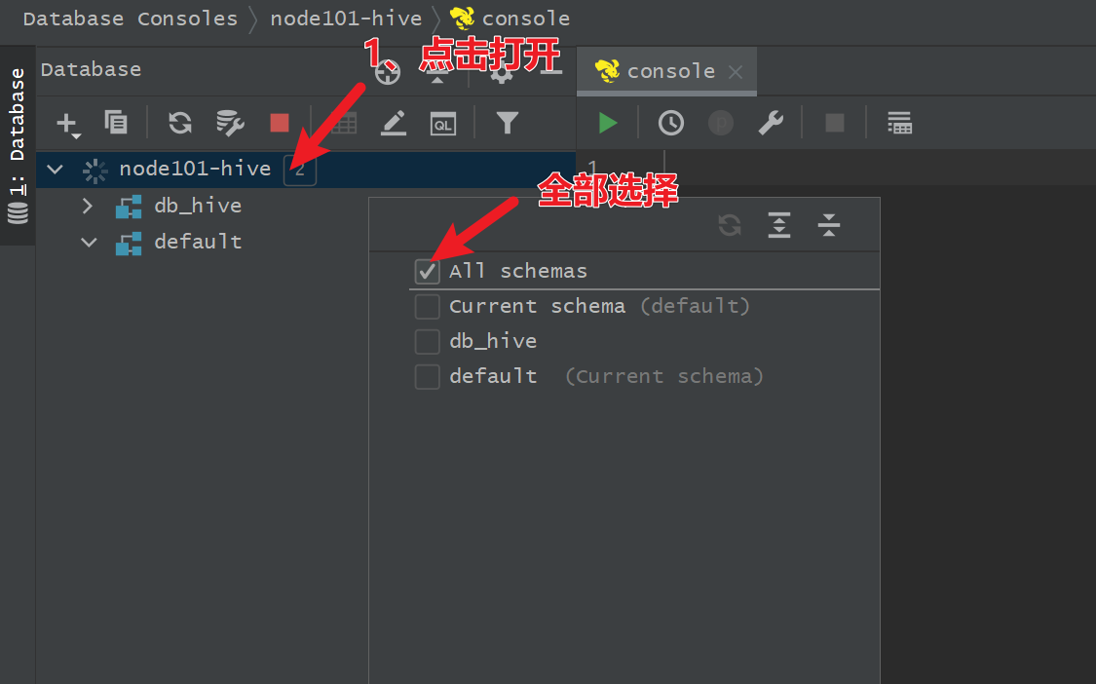

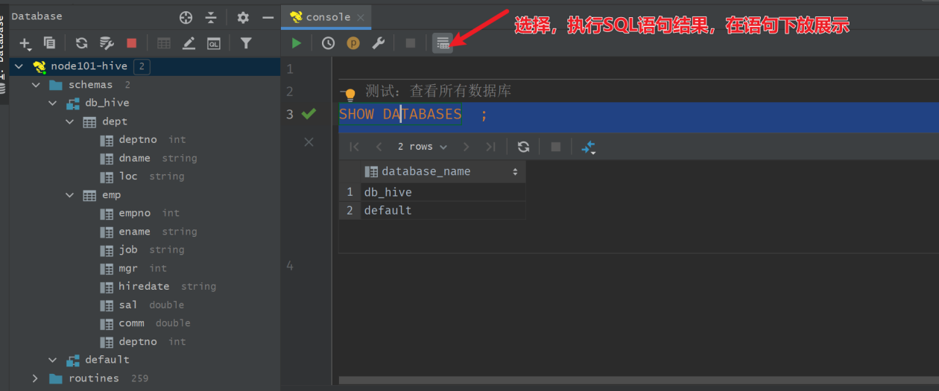

1. 、测试SQL语句，需求：查询雇员信息表emp中各个部门平均工资；

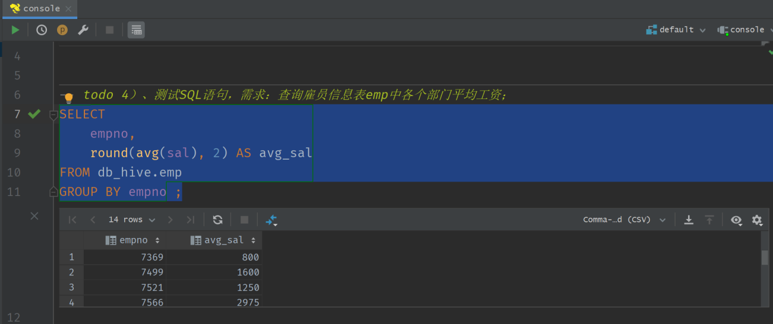

1. 、环境准备OK，DataGrip中展示出效果截图如下：

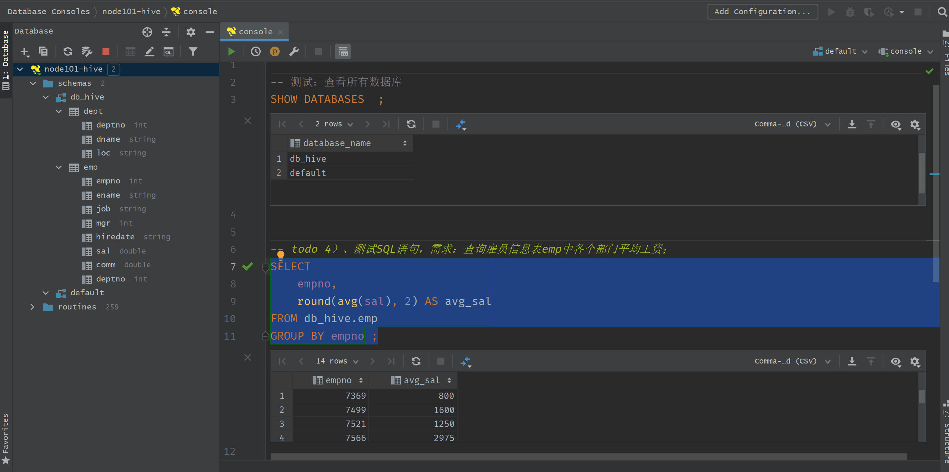

## 0、建库建表

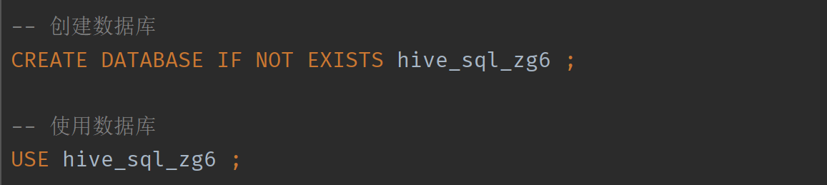

### 1）、用户信息表user_info

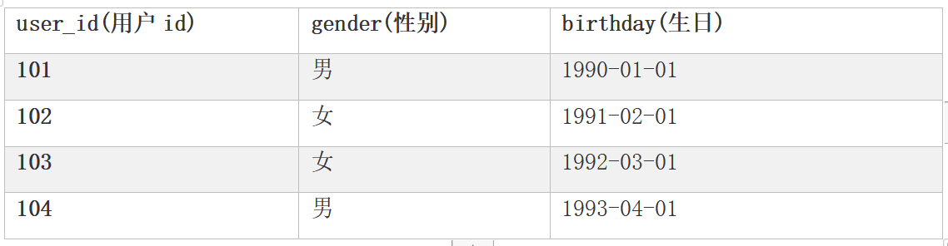

（1）、建表语句

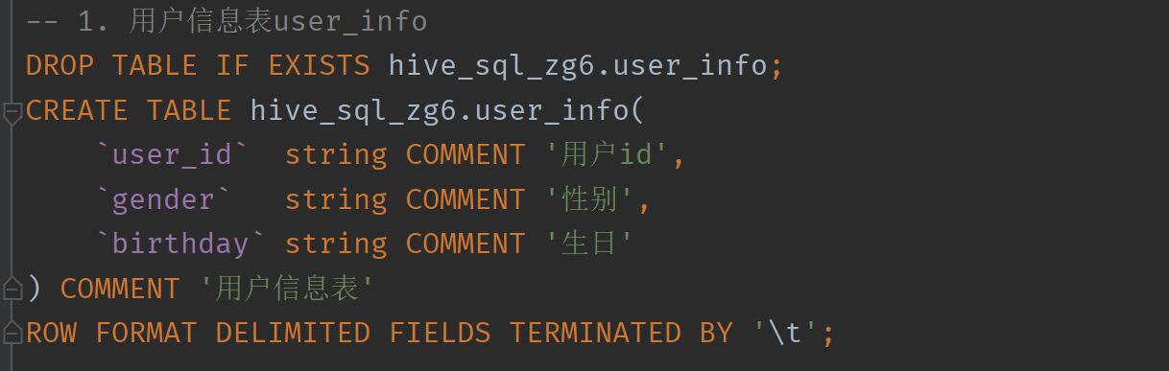

（2）、插入数据

insert overwrite table **hive_sql_zg6.user_info**

values ('101', '男', '1990-01-01'),

('102', '女', '1991-02-01'),

('103', '女', '1992-03-01'),

('104', '男', '1993-04-01'),

('105', '女', '1994-05-01'),

('106', '男', '1995-06-01'),

('107', '女', '1996-07-01'),

('108', '男', '1997-08-01'),

('109', '女', '1998-09-01'),

('1010', '男', '1999-10-01');

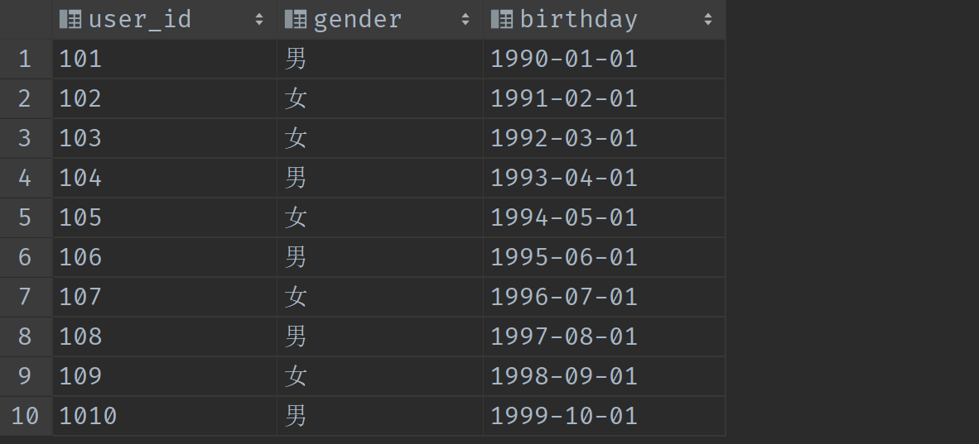

### 2）、商品信息表sku_info

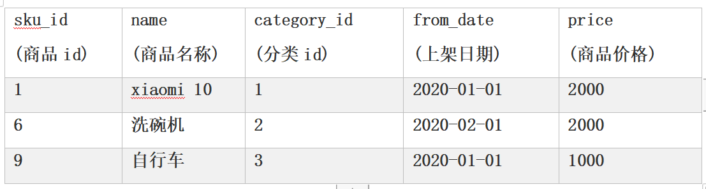

（1）、建表语句

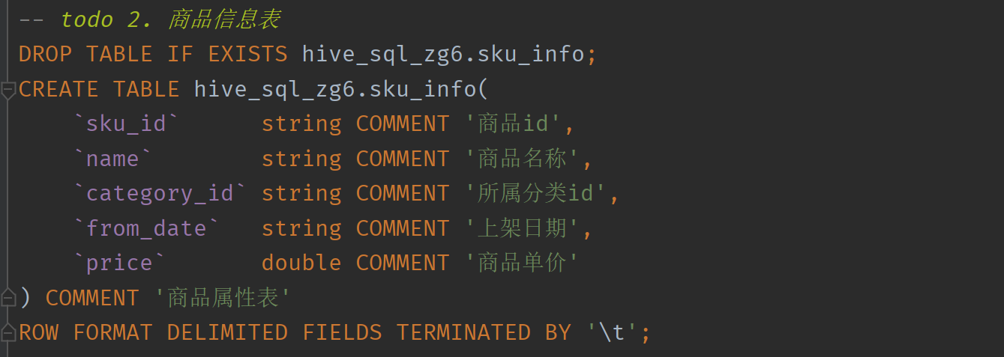

（2）、插入数据

insert overwrite table **hive_sql_zg6.sku_info**

values ('1', 'xiaomi 10', '1', '2020-01-01', 2000),

('2', '手机壳', '1', '2020-02-01', 10),

('3', 'apple 12', '1', '2020-03-01', 5000),

('4', 'xiaomi 13', '1', '2020-04-01', 6000),

('5', '破壁机', '2', '2020-01-01', 500),

('6', '洗碗机', '2', '2020-02-01', 2000),

('7', '热水壶', '2', '2020-03-01', 100),

('8', '微波炉', '2', '2020-04-01', 600),

('9', '自行车', '3', '2020-01-01', 1000),

('10', '帐篷', '3', '2020-02-01', 100),

('11', '烧烤架', '3', '2020-02-01', 50),

('12', '遮阳伞', '3', '2020-03-01', 20);

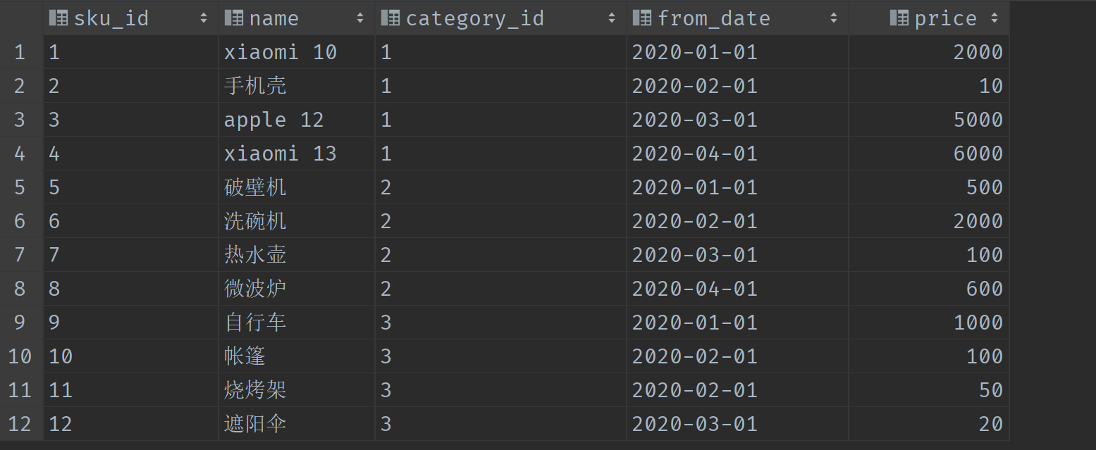

### 3）、商品分类信息表category_info

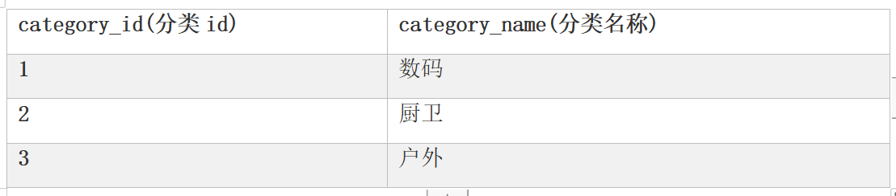

（1）、建表语句

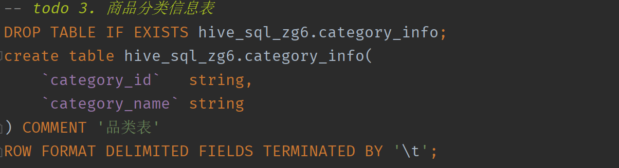

（2）、插入数据

insert overwrite table **hive_sql_zg6.category_info**

values ('1','数码'),

('2','厨卫'),

('3','户外');

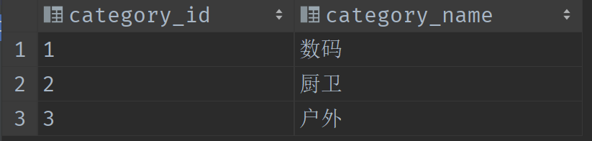

### 4）、订单信息表order_info

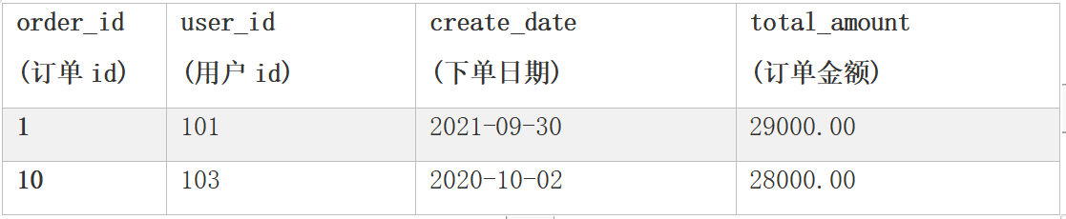

（1）、建表语句

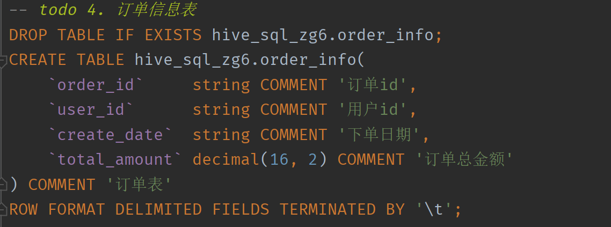

（2）、插入数据

insert overwrite table **hive_sql_zg6.order_info**

values ('1', '101', '2021-09-27', 29000.00),

('2', '101', '2021-09-28', 70500.00),

('3', '101', '2021-09-29', 43300.00),

('4', '101', '2021-09-30', 860.00),

('5', '102', '2021-10-01', 46180.00),

('6', '102', '2021-10-01', 50000.00),

('7', '102', '2021-10-01', 75500.00),

('8', '102', '2021-10-02', 6170.00),

('9', '103', '2021-10-02', 18580.00),

('10', '103', '2021-10-02', 28000.00),

('11', '103', '2021-10-02', 23400.00),

('12', '103', '2021-10-03', 5910.00),

('13', '104', '2021-10-03', 13000.00),

('14', '104', '2021-10-03', 69500.00),

('15', '104', '2021-10-03', 2000.00),

('16', '104', '2021-10-03', 5380.00),

('17', '105', '2021-10-04', 6210.00),

('18', '105', '2021-10-04', 68000.00),

('19', '105', '2021-10-04', 43100.00),

('20', '105', '2021-10-04', 2790.00),

('21', '106', '2021-10-04', 9390.00),

('22', '106', '2021-10-05', 58000.00),

('23', '106', '2021-10-05', 46600.00),

('24', '106', '2021-10-05', 5160.00),

('25', '107', '2021-10-05', 55350.00),

('26', '107', '2021-10-05', 14500.00),

('27', '107', '2021-10-06', 47400.00),

('28', '107', '2021-10-06', 6900.00),

('29', '108', '2021-10-06', 56570.00),

('30', '108', '2021-10-06', 44500.00),

('31', '108', '2021-10-07', 50800.00),

('32', '108', '2021-10-07', 3900.00),

('33', '109', '2021-10-07', 41480.00),

('34', '109', '2021-10-07', 88000.00),

('35', '109', '2020-10-08', 15000.00),

('36', '109', '2020-10-08', 9020.00),

('37', '1010', '2020-10-08', 9260.00),

('38', '1010', '2020-10-08', 12000.00),

('39', '1010', '2020-10-08', 23900.00),

('40', '1010', '2020-10-08', 6790.00);

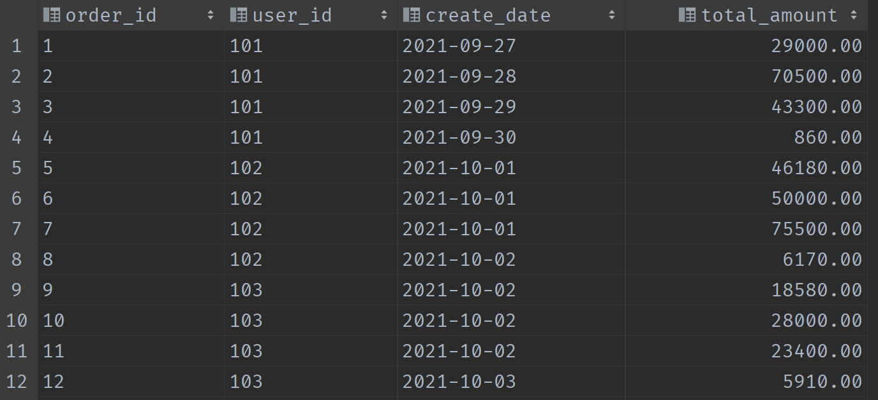

### 5）、订单明细表order_detail

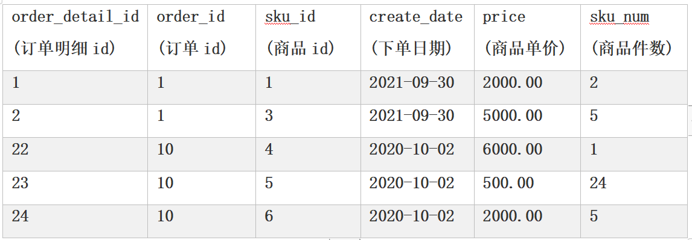

（1）、建表语句

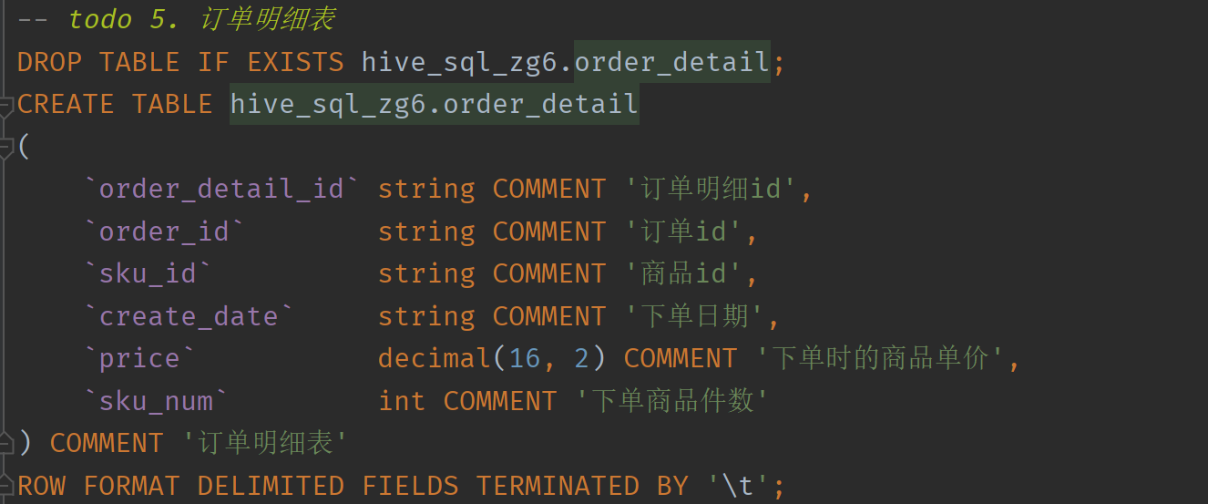

（2）、插入数据

INSERT overwrite table **hive_sql_zg6.order_detail**

values ('1', '1', '1', '2021-09-27', 2000.00, 2),

('2', '1', '3', '2021-09-27', 5000.00, 5),

('3', '2', '4', '2021-09-28', 6000.00, 9),

('4', '2', '5', '2021-09-28', 500.00, 33),

('5', '3', '7', '2021-09-29', 100.00, 37),

('6', '3', '8', '2021-09-29', 600.00, 46),

('7', '3', '9', '2021-09-29', 1000.00, 12),

('8', '4', '12', '2021-09-30', 20.00, 43),

('9', '5', '1', '2021-10-01', 2000.00, 8),

('10', '5', '2', '2021-10-01', 10.00, 18),

('11', '5', '3', '2021-10-01', 5000.00, 6),

('12', '6', '4', '2021-10-01', 6000.00, 8),

('13', '6', '6', '2021-10-01', 2000.00, 1),

('14', '7', '7', '2021-10-01', 100.00, 17),

('15', '7', '8', '2021-10-01', 600.00, 48),

('16', '7', '9', '2021-10-01', 1000.00, 45),

('17', '8', '10', '2021-10-02', 100.00, 48),

('18', '8', '11', '2021-10-02', 50.00, 15),

('19', '8', '12', '2021-10-02', 20.00, 31),

('20', '9', '1', '2021-09-30', 2000.00, 9),

('21', '9', '2', '2021-10-02', 10.00, 5800),

('22', '10', '4', '2021-10-02', 6000.00, 1),

('23', '10', '5', '2021-10-02', 500.00, 24),

('24', '10', '6', '2021-10-02', 2000.00, 5),

('25', '11', '8', '2021-10-02', 600.00, 39),

('26', '12', '10', '2021-10-03', 100.00, 47),

('27', '12', '11', '2021-10-03', 50.00, 19),

('28', '12', '12', '2021-10-03', 20.00, 13000),

('29', '13', '1', '2021-10-03', 2000.00, 4),

('30', '13', '3', '2021-10-03', 5000.00, 1),

('31', '14', '4', '2021-10-03', 6000.00, 5),

('32', '14', '5', '2021-10-03', 500.00, 47),

('33', '14', '6', '2021-10-03', 2000.00, 8),

('34', '15', '7', '2021-10-03', 100.00, 20),

('35', '16', '10', '2021-10-03', 100.00, 22),

('36', '16', '11', '2021-10-03', 50.00, 42),

('37', '16', '12', '2021-10-03', 20.00, 7400),

('38', '17', '1', '2021-10-04', 2000.00, 3),

('39', '17', '2', '2021-10-04', 10.00, 21),

('40', '18', '4', '2021-10-04', 6000.00, 8),

('41', '18', '5', '2021-10-04', 500.00, 28),

('42', '18', '6', '2021-10-04', 2000.00, 3),

('43', '19', '7', '2021-10-04', 100.00, 55),

('44', '19', '8', '2021-10-04', 600.00, 11),

('45', '19', '9', '2021-10-04', 1000.00, 31),

('46', '20', '11', '2021-10-04', 50.00, 45),

('47', '20', '12', '2021-10-04', 20.00, 27),

('48', '21', '1', '2021-10-04', 2000.00, 2),

('49', '21', '2', '2021-10-04', 10.00, 39),

('50', '21', '3', '2021-10-04', 5000.00, 1),

('51', '22', '4', '2021-10-05', 6000.00, 8),

('52', '22', '5', '2021-10-05', 500.00, 20),

('53', '23', '7', '2021-10-05', 100.00, 58),

('54', '23', '8', '2021-10-05', 600.00, 18),

('55', '23', '9', '2021-10-05', 1000.00, 30),

('56', '24', '10', '2021-10-05', 100.00, 27),

('57', '24', '11', '2021-10-05', 50.00, 28),

('58', '24', '12', '2021-10-05', 20.00, 53),

('59', '25', '1', '2021-10-05', 2000.00, 5),

('60', '25', '2', '2021-10-05', 10.00, 35),

('61', '25', '3', '2021-10-05', 5000.00, 9),

('62', '26', '4', '2021-10-05', 6000.00, 1),

('63', '26', '5', '2021-10-05', 500.00, 13),

('64', '26', '6', '2021-10-05', 2000.00, 1),

('65', '27', '7', '2021-10-06', 100.00, 30),

('66', '27', '8', '2021-10-06', 600.00, 19),

('67', '27', '9', '2021-10-06', 1000.00, 33),

('68', '28', '10', '2021-10-06', 100.00, 37),

('69', '28', '11', '2021-10-06', 50.00, 46),

('70', '28', '12', '2021-10-06', 20.00, 45),

('71', '29', '1', '2021-10-06', 2000.00, 8),

('72', '29', '2', '2021-10-06', 10.00, 57),

('73', '29', '3', '2021-10-06', 5000.00, 8),

('74', '30', '4', '2021-10-06', 6000.00, 3),

('75', '30', '5', '2021-10-06', 500.00, 33),

('76', '30', '6', '2021-10-06', 2000.00, 5),

('77', '31', '8', '2021-10-07', 600.00, 13),

('78', '31', '9', '2021-10-07', 1000.00, 43),

('79', '32', '10', '2021-10-07', 100.00, 24),

('80', '32', '11', '2021-10-07', 50.00, 30),

('81', '33', '1', '2021-10-07', 2000.00, 8),

('82', '33', '2', '2021-10-07', 10.00, 48),

('83', '33', '3', '2021-10-07', 5000.00, 5),

('84', '34', '4', '2021-10-07', 6000.00, 10),

('85', '34', '5', '2021-10-07', 500.00, 44),

('86', '34', '6', '2021-10-07', 2000.00, 3),

('87', '35', '8', '2020-10-08', 600.00, 25),

('88', '36', '10', '2020-10-08', 100.00, 57),

('89', '36', '11', '2020-10-08', 50.00, 44),

('90', '36', '12', '2020-10-08', 20.00, 56),

('91', '37', '1', '2020-10-08', 2000.00, 2),

('92', '37', '2', '2020-10-08', 10.00, 26),

('93', '37', '3', '2020-10-08', 5000.00, 1),

('94', '38', '6', '2020-10-08', 2000.00, 6),

('95', '39', '7', '2020-10-08', 100.00, 35),

('96', '39', '8', '2020-10-08', 600.00, 34),

('97', '40', '10', '2020-10-08', 100.00, 37),

('98', '40', '11', '2020-10-08', 50.00, 51),

('99', '40', '12', '2020-10-08', 20.00, 27);

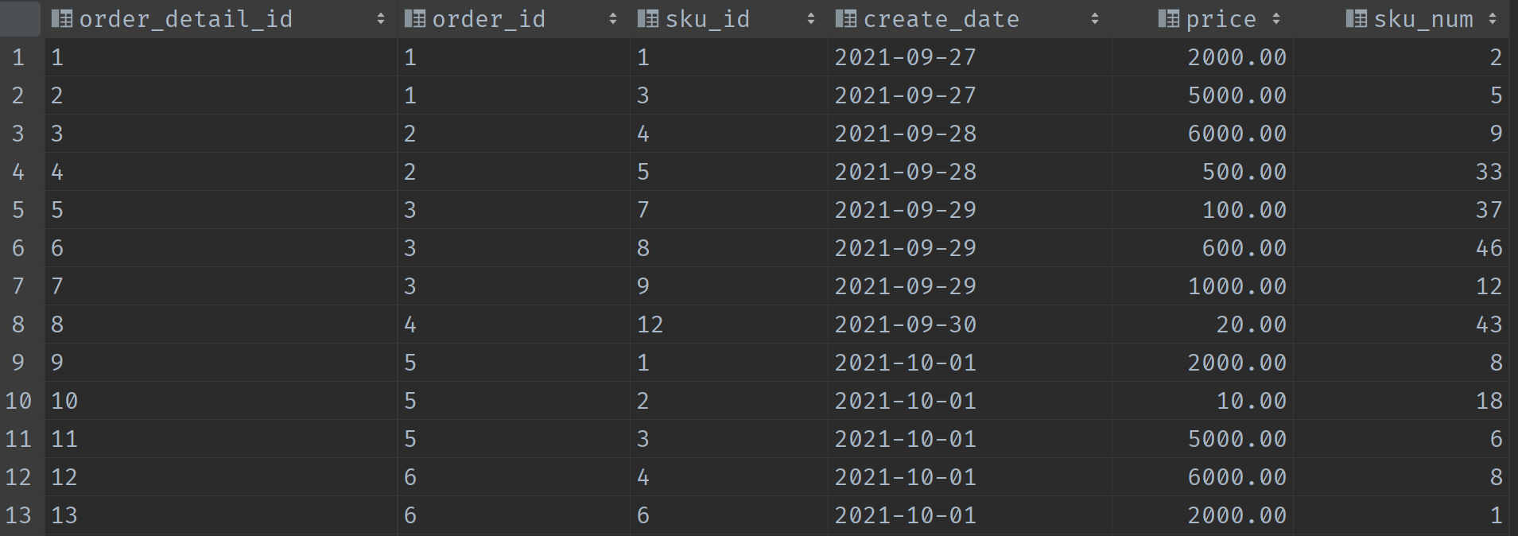

### 6）、登录明细表user_login_detail

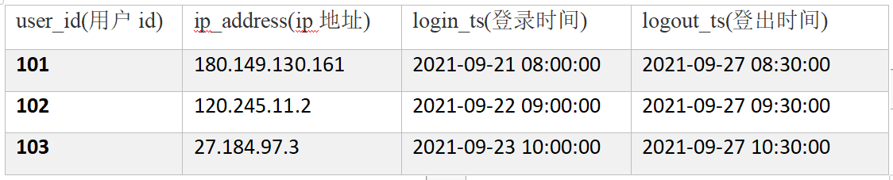

（1）、建表语句

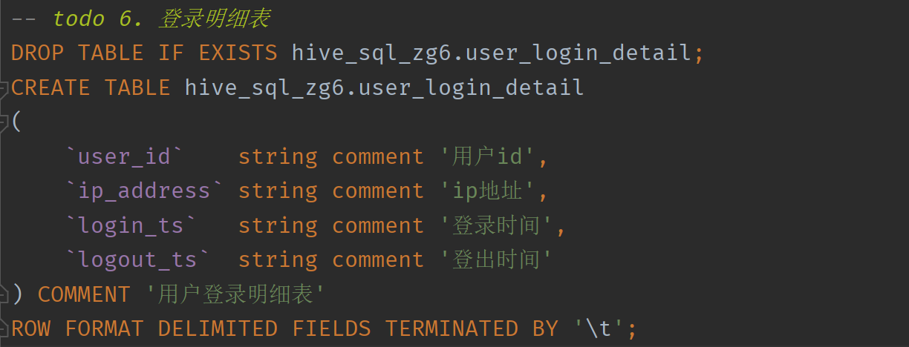

（2）、插入数据

INSERT overwrite table **hive_sql_zg6.user_login_detail**

VALUES ('101', '180.149.130.161', '2021-09-21 08:00:00', '2021-09-27 08:30:00'),

('101', '180.149.130.161', '2021-09-27 08:00:00', '2021-09-27 08:30:00'),

('101', '180.149.130.161', '2021-09-28 09:00:00', '2021-09-28 09:10:00'),

('101', '180.149.130.161', '2021-09-29 13:30:00', '2021-09-29 13:50:00'),

('101', '180.149.130.161', '2021-09-30 20:00:00', '2021-09-30 20:10:00'),

('102', '120.245.11.2', '2021-09-22 09:00:00', '2021-09-27 09:30:00'),

('102', '120.245.11.2', '2021-10-01 08:00:00', '2021-10-01 08:30:00'),

('102', '180.149.130.174', '2021-10-01 07:50:00', '2021-10-01 08:20:00'),

('102', '120.245.11.2', '2021-10-02 08:00:00', '2021-10-02 08:30:00'),

('103', '27.184.97.3', '2021-09-23 10:00:00', '2021-09-27 10:30:00'),

('103', '27.184.97.3', '2021-10-03 07:50:00', '2021-10-03 09:20:00'),

('104', '27.184.97.34', '2021-09-24 11:00:00', '2021-09-27 11:30:00'),

('104', '27.184.97.34', '2021-10-03 07:50:00', '2021-10-03 08:20:00'),

('104', '27.184.97.34', '2021-10-03 08:50:00', '2021-10-03 10:20:00'),

('104', '120.245.11.89', '2021-10-03 08:40:00', '2021-10-03 10:30:00'),

('105', '119.180.192.212', '2021-10-04 09:10:00', '2021-10-04 09:30:00'),

('106', '119.180.192.66', '2021-10-04 08:40:00', '2021-10-04 10:30:00'),

('106', '119.180.192.66', '2021-10-05 21:50:00', '2021-10-05 22:40:00'),

('107', '219.134.104.7', '2021-09-25 12:00:00', '2021-09-27 12:30:00'),

('107', '219.134.104.7', '2021-10-05 22:00:00', '2021-10-05 23:00:00'),

('107', '219.134.104.7', '2021-10-06 09:10:00', '2021-10-06 10:20:00'),

('107', '27.184.97.46', '2021-10-06 09:00:00', '2021-10-06 10:00:00'),

('108', '101.227.131.22', '2021-10-06 09:00:00', '2021-10-06 10:00:00'),

('108', '101.227.131.22', '2021-10-06 22:00:00', '2021-10-06 23:00:00'),

('109', '101.227.131.29', '2021-09-26 13:00:00', '2021-09-27 13:30:00'),

('109', '101.227.131.29', '2021-10-06 08:50:00', '2021-10-06 10:20:00'),

('109', '101.227.131.29', '2021-10-08 09:00:00', '2021-10-08 09:10:00'),

('1010', '119.180.192.10', '2021-09-27 14:00:00', '2021-09-27 14:30:00'),

('1010', '119.180.192.10', '2021-10-09 08:50:00', '2021-10-09 10:20:00');

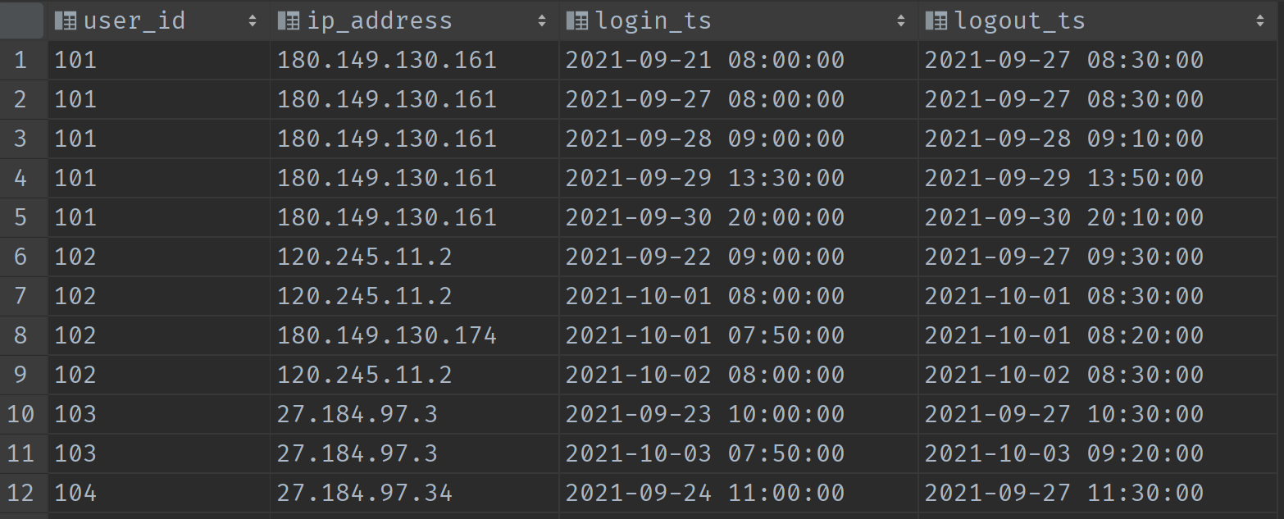

### 7）、商品价格变更明细表sku_price_modify_detail

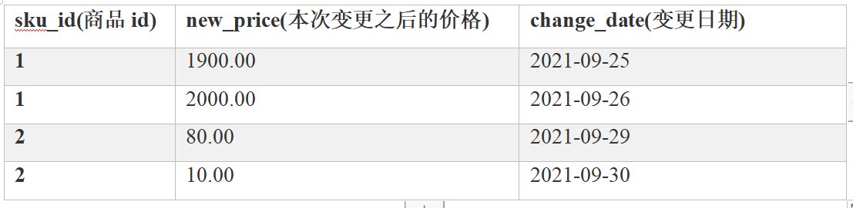

（1）、建表语句

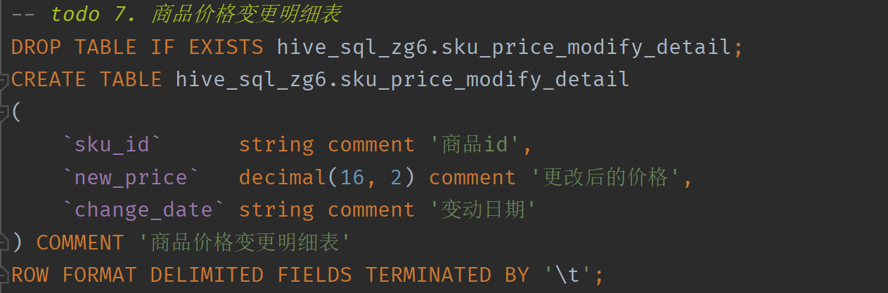

（2）、插入数据

insert overwrite table **hive_sql_zg6.sku_price_modify_detail**

values ('1', 1900, '2021-09-25'),

('1', 2000, '2021-09-26'),

('2', 80, '2021-09-29'),

('2', 10, '2021-09-30'),

('3', 4999, '2021-09-25'),

('3', 5000, '2021-09-26'),

('4', 5600, '2021-09-26'),

('4', 6000, '2021-09-27'),

('5', 490, '2021-09-27'),

('5', 500, '2021-09-28'),

('6', 1988, '2021-09-30'),

('6', 2000, '2021-10-01'),

('7', 88, '2021-09-28'),

('7', 100, '2021-09-29'),

('8', 800, '2021-09-28'),

('8', 600, '2021-09-29'),

('9', 1100, '2021-09-27'),

('9', 1000, '2021-09-28'),

('10', 90, '2021-10-01'),

('10', 100, '2021-10-02'),

('11', 66, '2021-10-01'),

('11', 50, '2021-10-02'),

('12', 35, '2021-09-28'),

('12', 20, '2021-09-29');

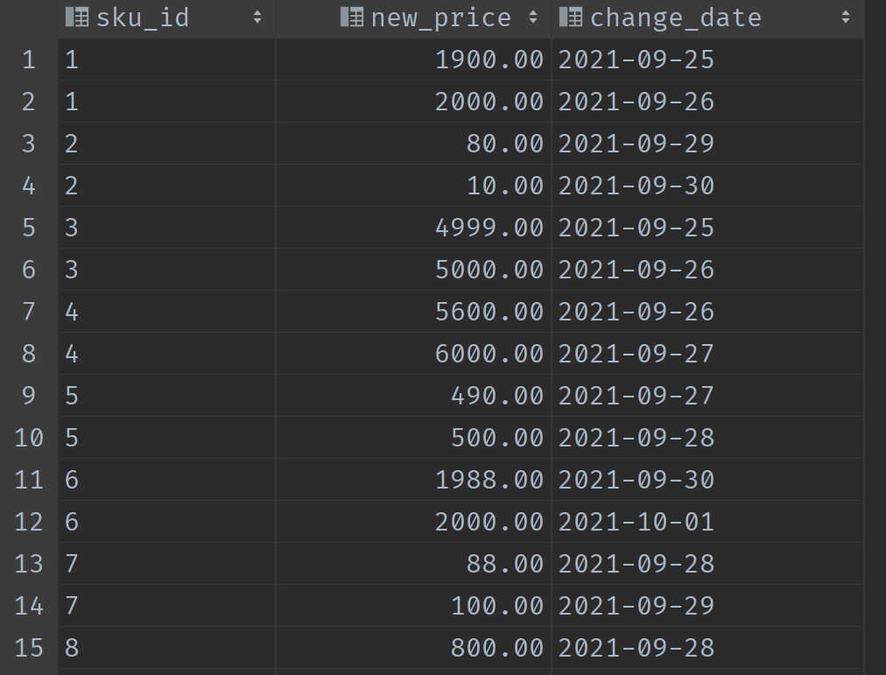

### 8）、配送信息表delivery_info

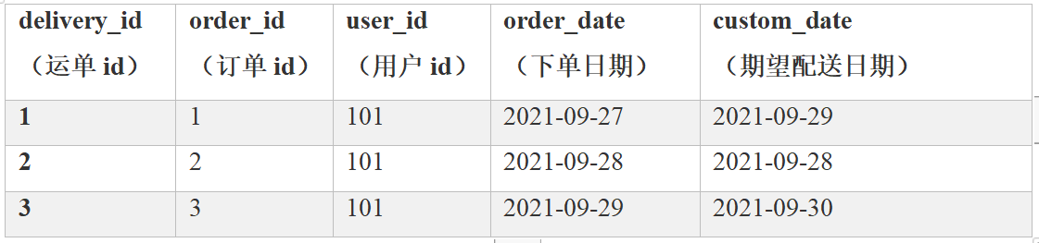

（1）、建表语句

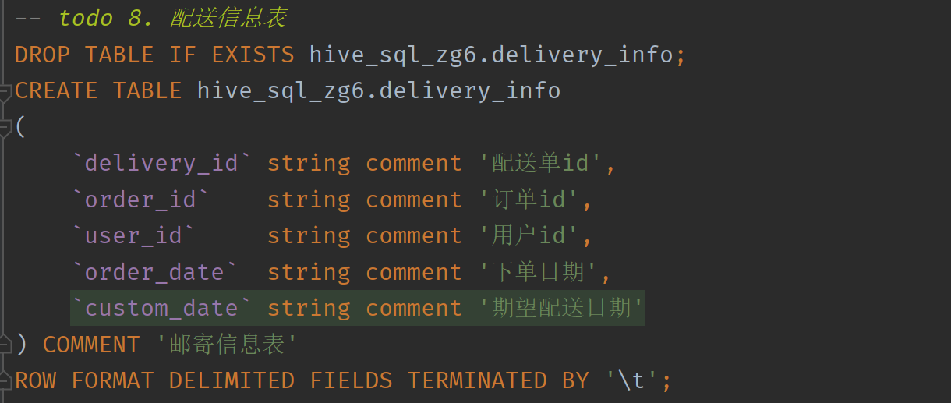

（2）、插入数据

insert overwrite table **hive_sql_zg6.delivery_info**

values ('1', '1', '101', '2021-09-27', '2021-09-29'),

('2', '2', '101', '2021-09-28', '2021-09-28'),

('3', '3', '101', '2021-09-29', '2021-09-30'),

('4', '4', '101', '2021-09-30', '2021-10-01'),

('5', '5', '102', '2021-10-01', '2021-10-01'),

('6', '6', '102', '2021-10-01', '2021-10-01'),

('7', '7', '102', '2021-10-01', '2021-10-03'),

('8', '8', '102', '2021-10-02', '2021-10-02'),

('9', '9', '103', '2021-10-02', '2021-10-03'),

('10', '10', '103', '2021-10-02', '2021-10-04'),

('11', '11', '103', '2021-10-02', '2021-10-02'),

('12', '12', '103', '2021-10-03', '2021-10-03'),

('13', '13', '104', '2021-10-03', '2021-10-04'),

('14', '14', '104', '2021-10-03', '2021-10-04'),

('15', '15', '104', '2021-10-03', '2021-10-03'),

('16', '16', '104', '2021-10-03', '2021-10-03'),

('17', '17', '105', '2021-10-04', '2021-10-04'),

('18', '18', '105', '2021-10-04', '2021-10-06'),

('19', '19', '105', '2021-10-04', '2021-10-06'),

('20', '20', '105', '2021-10-04', '2021-10-04'),

('21', '21', '106', '2021-10-04', '2021-10-04'),

('22', '22', '106', '2021-10-05', '2021-10-05'),

('23', '23', '106', '2021-10-05', '2021-10-05'),

('24', '24', '106', '2021-10-05', '2021-10-07'),

('25', '25', '107', '2021-10-05', '2021-10-05'),

('26', '26', '107', '2021-10-05', '2021-10-06'),

('27', '27', '107', '2021-10-06', '2021-10-06'),

('28', '28', '107', '2021-10-06', '2021-10-07'),

('29', '29', '108', '2021-10-06', '2021-10-06'),

('30', '30', '108', '2021-10-06', '2021-10-06'),

('31', '31', '108', '2021-10-07', '2021-10-09'),

('32', '32', '108', '2021-10-07', '2021-10-09'),

('33', '33', '109', '2021-10-07', '2021-10-08'),

('34', '34', '109', '2021-10-07', '2021-10-08'),

('35', '35', '109', '2021-10-08', '2021-10-10'),

('36', '36', '109', '2021-10-08', '2021-10-09'),

('37', '37', '1010', '2021-10-08', '2021-10-10'),

('38', '38', '1010', '2021-10-08', '2021-10-10'),

('39', '39', '1010', '2021-10-08', '2021-10-09'),

('40', '40', '1010', '2021-10-08', '2021-10-09');

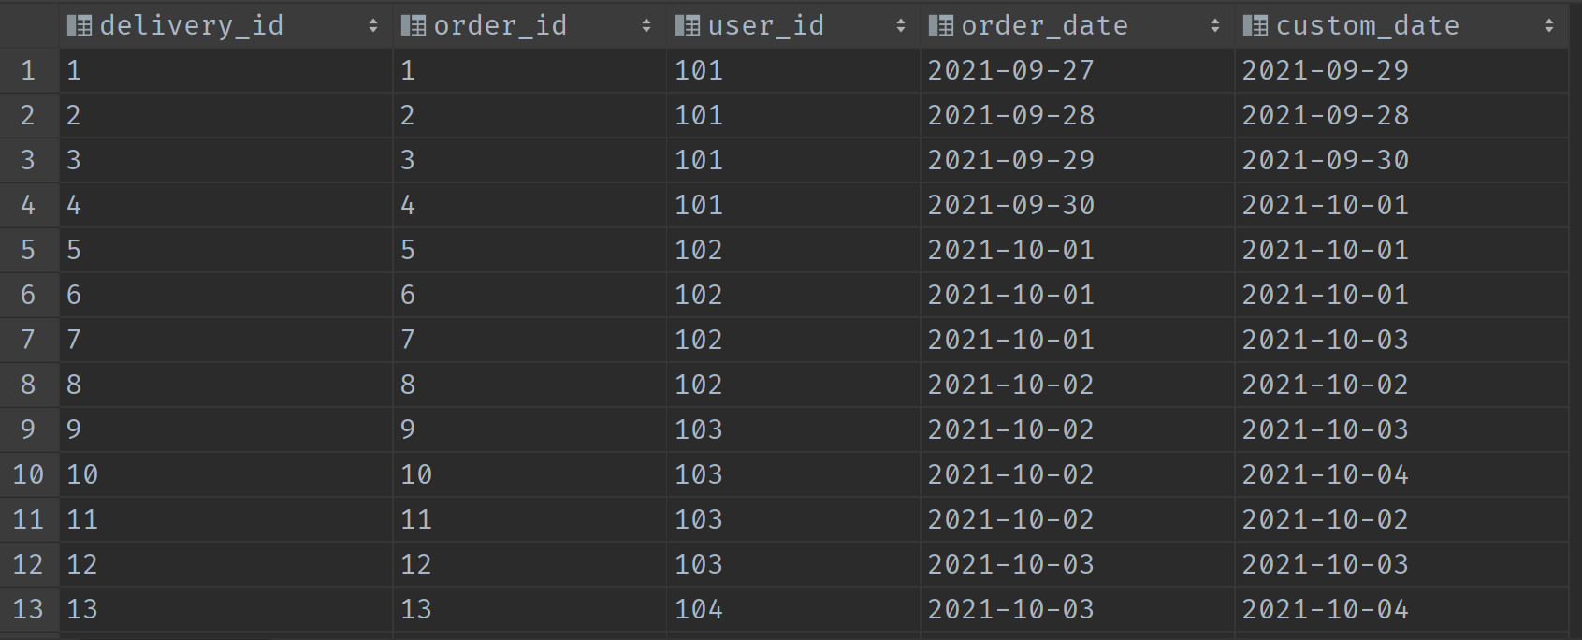

### 9）、好友关系表friendship_info

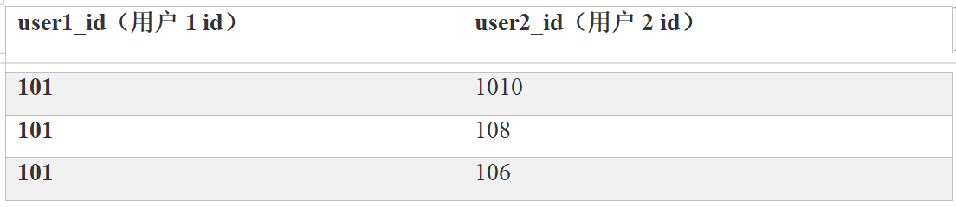

（1）、建表语句

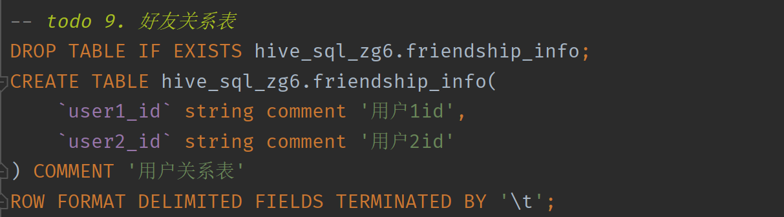

（2）、插入数据

insert overwrite table **hive_sql_zg6.friendship_info**

values ('101', '1010'),

('101', '108'),

('101', '106'),

('101', '104'),

('101', '102'),

('102', '1010'),

('102', '108'),

('102', '106'),

('102', '104'),

('102', '102'),

('103', '1010'),

('103', '108'),

('103', '106'),

('103', '104'),

('103', '102'),

('104', '1010'),

('104', '108'),

('104', '106'),

('104', '104'),

('104', '102'),

('105', '1010'),

('105', '108'),

('105', '106'),

('105', '104'),

('105', '102'),

('106', '1010'),

('106', '108'),

('106', '106'),

('106', '104'),

('106', '102'),

('107', '1010'),

('107', '108'),

('107', '106'),

('107', '104'),

('107', '102'),

('108', '1010'),

('108', '108'),

('108', '106'),

('108', '104'),

('108', '102'),

('109', '1010'),

('109', '108'),

('109', '106'),

('109', '104'),

('109', '102'),

('1010', '1010'),

('1010', '108'),

('1010', '106'),

('1010', '104'),

('1010', '102');

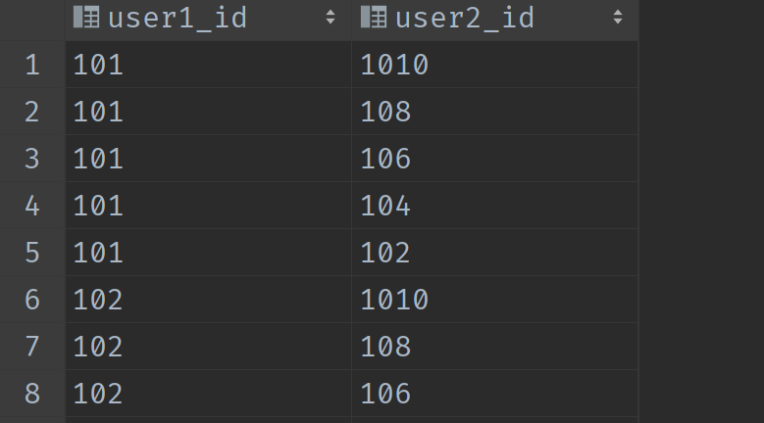

### 10）、收藏信息表favor_info

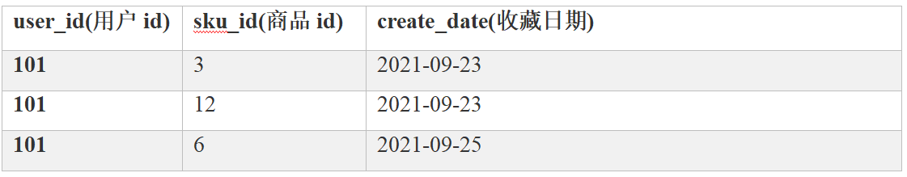

（1）、建表语句

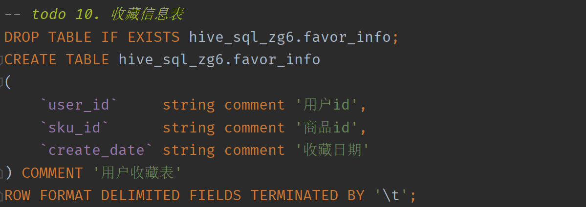

（2）、插入数据

insert overwrite table **hive_sql_zg6.favor_info**

values ('101', '3', '2021-09-23'),

('101', '12', '2021-09-23'),

('101', '6', '2021-09-25'),

('101', '10', '2021-09-21'),

('101', '5', '2021-09-25'),

('102', '1', '2021-09-24'),

('102', '2', '2021-09-24'),

('102', '8', '2021-09-23'),

('102', '12', '2021-09-22'),

('102', '11', '2021-09-23'),

('102', '9', '2021-09-25'),

('102', '4', '2021-09-25'),

('102', '6', '2021-09-23'),

('102', '7', '2021-09-26'),

('103', '8', '2021-09-24'),

('103', '5', '2021-09-25'),

('103', '6', '2021-09-26'),

('103', '12', '2021-09-27'),

('103', '7', '2021-09-25'),

('103', '10', '2021-09-25'),

('103', '4', '2021-09-24'),

('103', '11', '2021-09-25'),

('103', '3', '2021-09-27'),

('104', '9', '2021-09-28'),

('104', '7', '2021-09-28'),

('104', '8', '2021-09-25'),

('104', '3', '2021-09-28'),

('104', '11', '2021-09-25'),

('104', '6', '2021-09-25'),

('104', '12', '2021-09-28'),

('105', '8', '2021-10-08'),

('105', '9', '2021-10-07'),

('105', '7', '2021-10-07'),

('105', '11', '2021-10-06'),

('105', '5', '2021-10-07'),

('105', '4', '2021-10-05'),

('105', '10', '2021-10-07'),

('106', '12', '2021-10-08'),

('106', '1', '2021-10-08'),

('106', '4', '2021-10-04'),

('106', '5', '2021-10-08'),

('106', '2', '2021-10-04'),

('106', '6', '2021-10-04'),

('106', '7', '2021-10-08'),

('107', '5', '2021-09-29'),

('107', '3', '2021-09-28'),

('107', '10', '2021-09-27'),

('108', '9', '2021-10-08'),

('108', '3', '2021-10-10'),

('108', '8', '2021-10-10'),

('108', '10', '2021-10-07'),

('108', '11', '2021-10-07'),

('109', '2', '2021-09-27'),

('109', '4', '2021-09-29'),

('109', '5', '2021-09-29'),

('109', '9', '2021-09-30'),

('109', '8', '2021-09-26'),

('1010', '2', '2021-09-29'),

('1010', '9', '2021-09-29'),

('1010', '1', '2021-10-01');

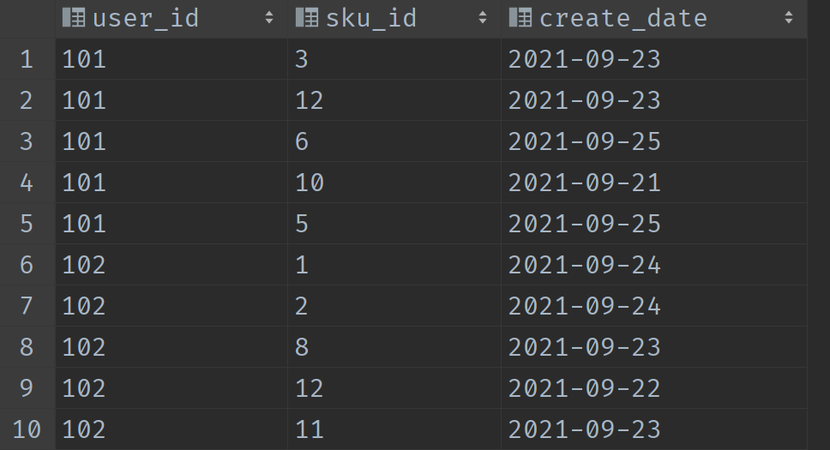

## 1、SQL练习题（1）



### 1）、查询累积销量排名第二的商品

查询订单明细表（order_detail）中销量（下单件数）排名第二的商品id，如果不存在返回null，如果存在多个排名第二的商品则需要全部返回。期望结果如下：

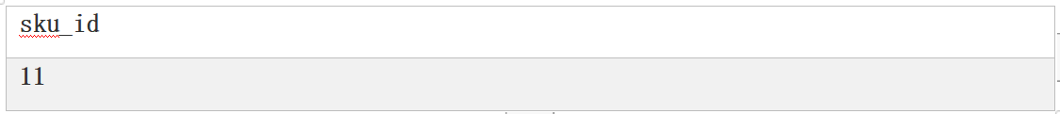

### 2）、查询至少连续三天下单的用户

查询订单信息表(order_info)中最少连续3天下单的用户id，期望结果如下：



### 3）、查询各品类销售商品的种类数及销量最高的商品

从订单明细表(order_detail)统计各品类销售出的商品种类数及累积销量最好的商品，期望结果如下：

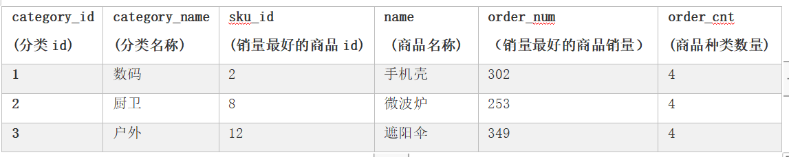

### 4）、查询用户的累计消费金额及VIP等级

从订单信息表(order_info)中统计每个用户截止其每个下单日期的累积消费金额，以及每个用户在其每个下单日期的VIP等级。

用户vip等级根据累积消费金额计算，计算规则如下：设累积消费总额为X，

* 若0=<X<10000,则vip等级为普通会员
* 若10000<=X<30000,则vip等级为青铜会员
* 若30000<=X<50000,则vip等级为白银会员
* 若50000<=X<80000,则vip为黄金会员
* 若80000<=X<100000,则vip等级为白金会员
* 若X>=100000,则vip等级为钻石会员

期望结果如下：

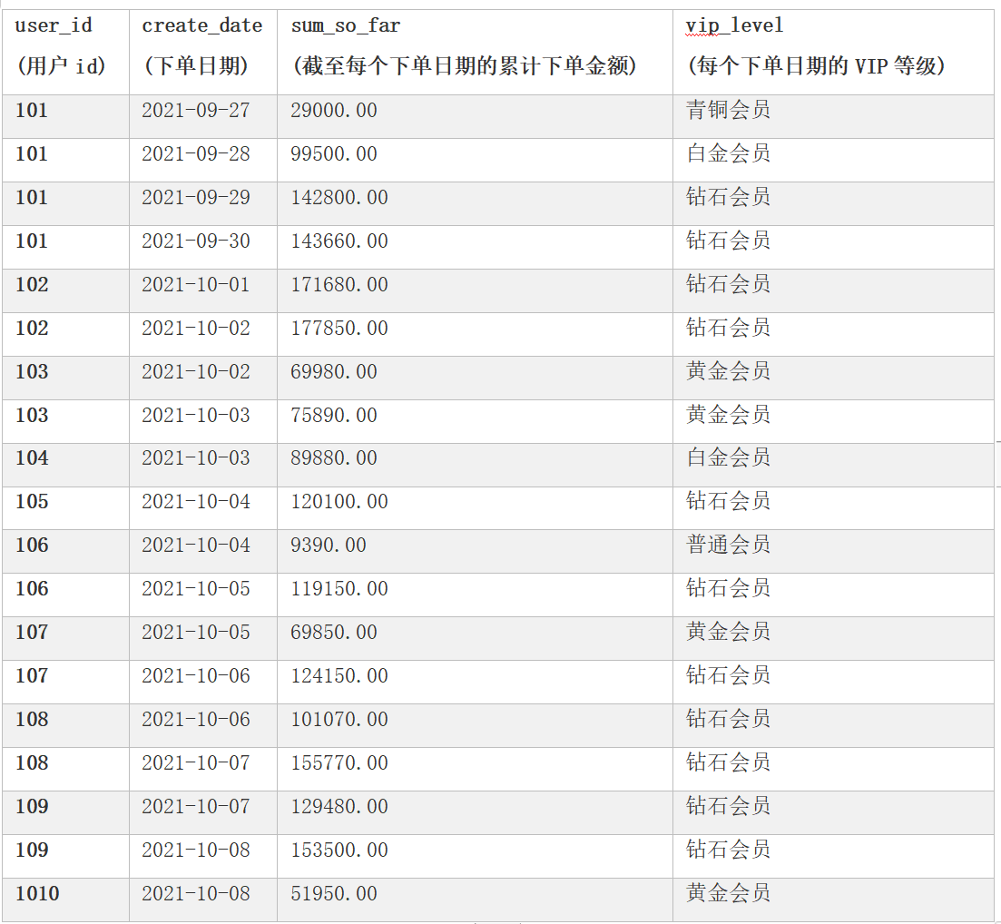

### 5）、查询首次下单后第二天连续下单的用户比率

从订单信息表(order_info)中查询首次下单后第二天仍然下单的用户占所有下单用户的比例，结果保留一位小数，使用百分数显示，期望结果如下：

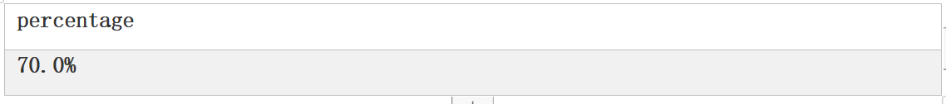

## 2、SQL练习题（2）



### 1）、每个商品销售首年的年份、销售数量和销售金额

从订单明细表(order_detail)统计每个商品销售首年的年份，销售数量和销售总额。

期望结果如下：

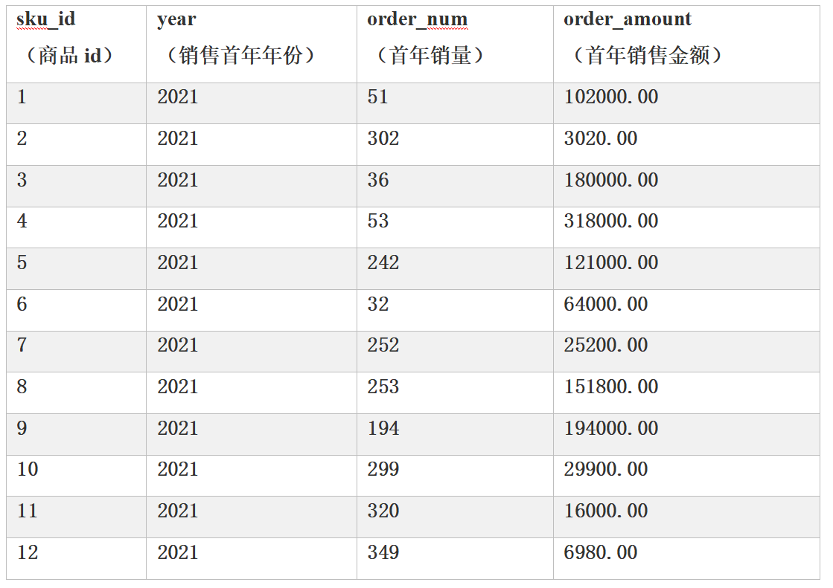

### 2）、筛选去年总销量小于100的商品

从订单明细表(order_detail)中筛选出去年总销量小于100的商品及其销量，假设今天的日期是2022-01-10，不考虑上架时间小于一个月的商品，期望结果如下：

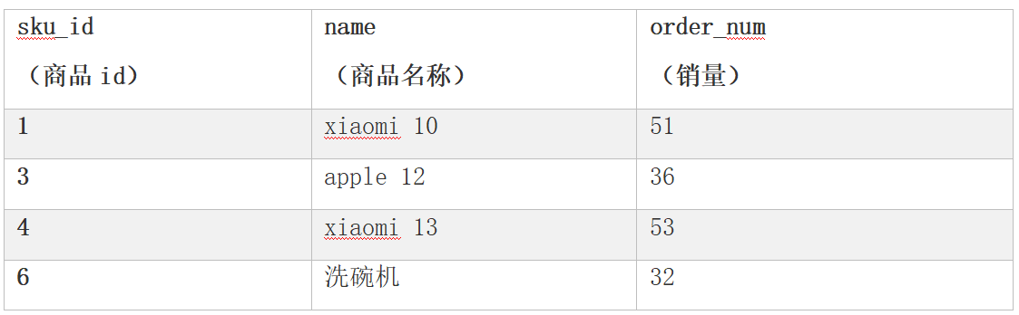

### 3）、查询每日新用户数

从用户登录明细表（user_login_detail）中查询每天的新增用户数，若一个用户在某天登录了，且在这一天之前没登录过，则任务该用户为这一天的新增用户。期望结果如下：

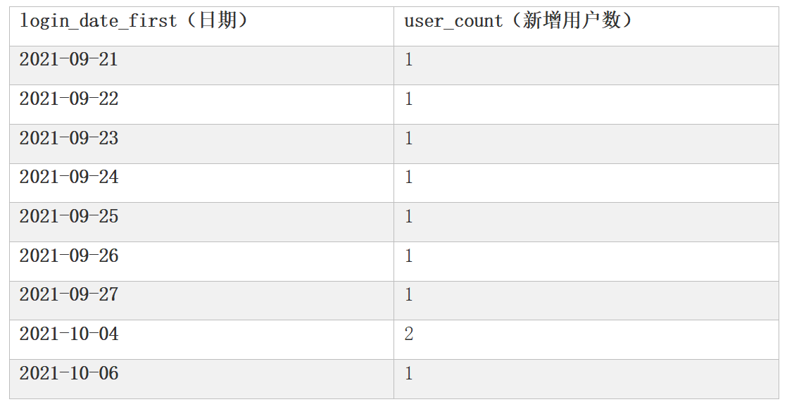

### 4）、统计每个商品的销量最高的日期

从订单明细表（order_detail）中统计出每种商品销售件数最多的日期及当日销量，如果有同一商品多日销量并列的情况，取其中的最小日期。期望结果如下：

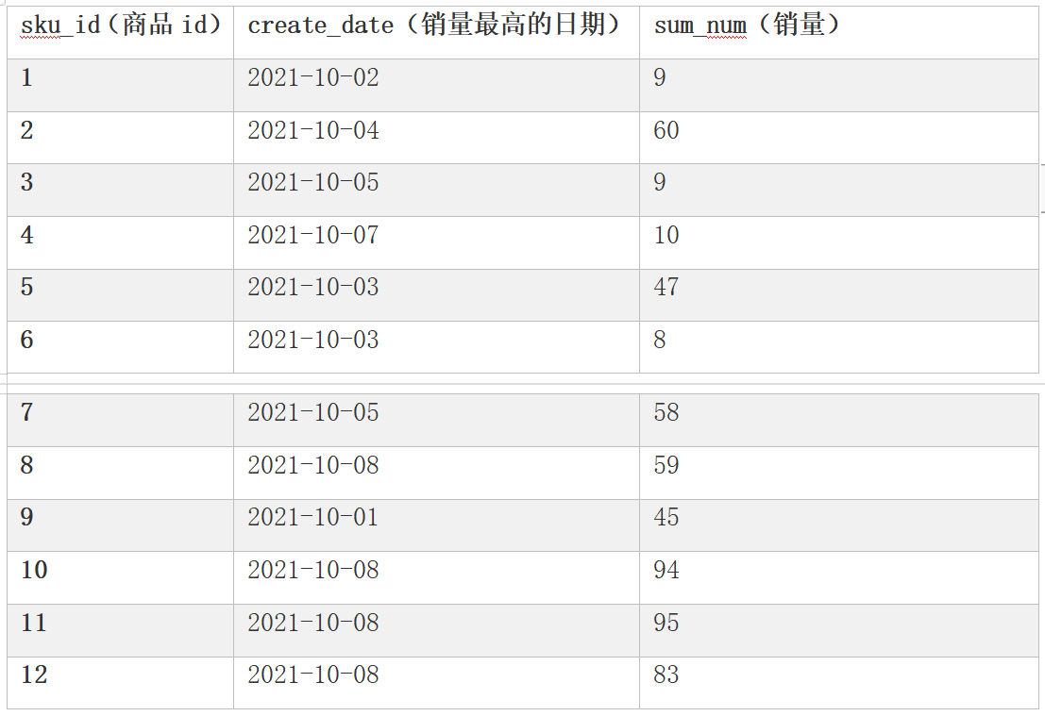

### 5）、查询销售件数高于品类平均数的商品

从订单明细表（order_detail）中查询累积销售件数高于其所属品类平均数的商品，期望结果如下：

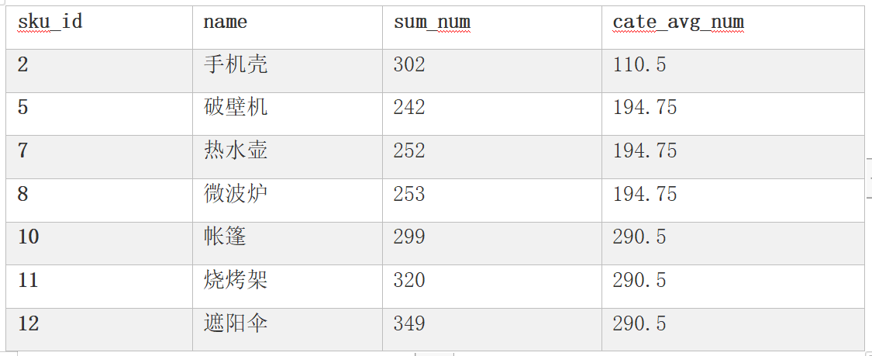

## 3、SQL练习题（3）



### 1）、用户注册、登录、下单综合统计

从用户登录明细表（user_login_detail）和订单信息表（order_info）中查询每个用户的注册日期（首次登录日期）、总登录次数以及其在2021年的登录次数、订单数和订单总额。期望结果如下：

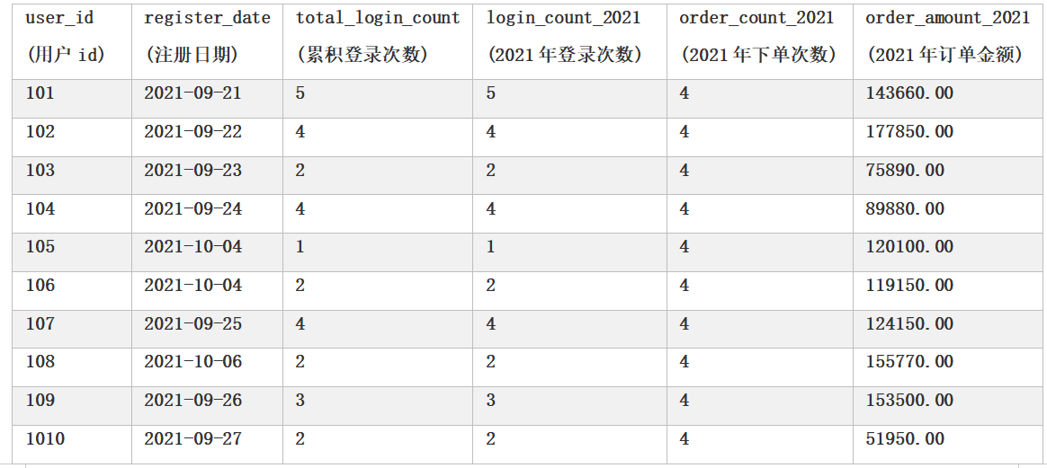

### 2）、查询指定日期的全部商品价格

从商品价格修改明细表（sku_price_modify_detail）中查询2021-10-01的全部商品的价格，假设所有商品初始价格默认都是99。期望结果如下：

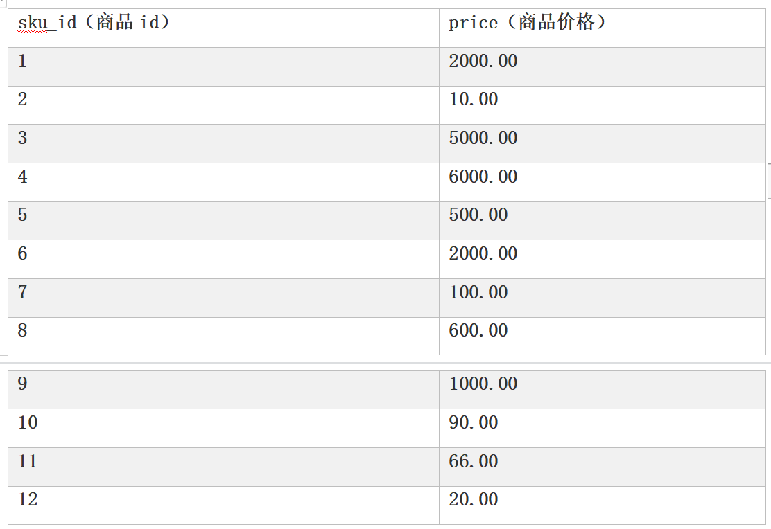

### 3）、即时订单比例

订单配送中，如果期望配送日期和下单日期相同，称为即时订单，如果期望配送日期和下单日期不同，称为计划订单。

请从配送信息表（delivery_info）中求出每个用户的首单（用户的第一个订单）中即时订单的比例，保留两位小数，以小数形式显示。期望结果如下：

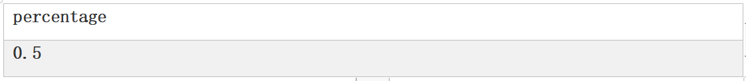

### 4）、向用户推荐朋友收藏的商品

现需要请向所有用户推荐其朋友收藏但是用户自己未收藏的商品，请从好友关系表（friendship_info）和收藏表（favor_info）中查询出应向哪位用户推荐哪些商品。期望结果如下：

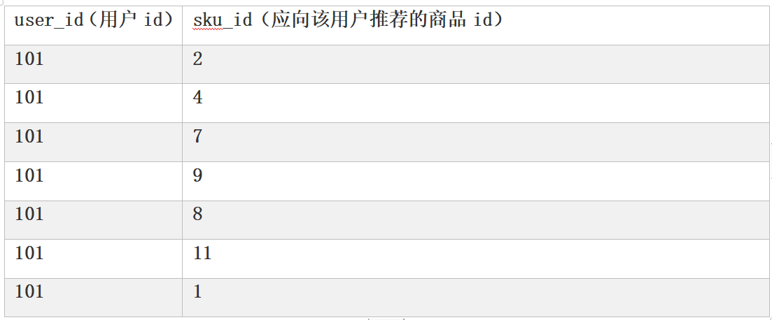

### 5）、查询所有用户的连续登录两天及以上的日期区间

从登录明细表（user_login_detail）中查询出，所有用户的连续登录两天及以上的日期区间，以登录时间（login_ts）为准。期望结果如下：

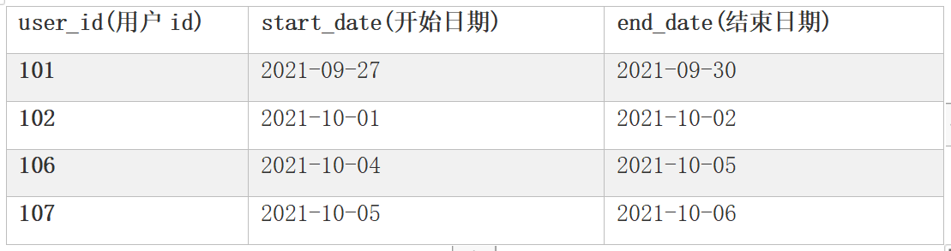

## 4、SQL练习题（4）



### 1）、男性和女性每日的购物总金额统计

从订单信息表（order_info）和用户信息表（user_info）中，分别统计每天男性和女性用户的订单总金额，如果当天男性或者女性没有购物，则统计结果为0。期望结果如下：

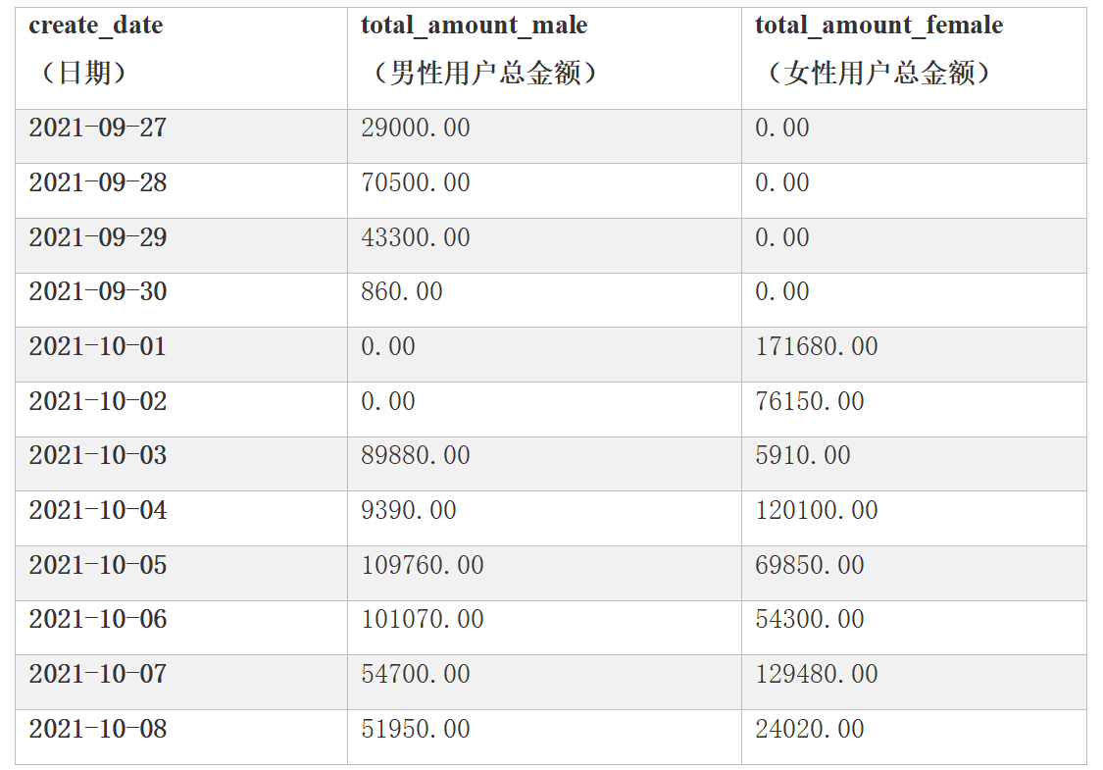

### 2）、订单金额趋势分析

查询截止每天的最近3天内的订单金额总和以及订单金额日平均值，保留两位小数，四舍五入。期望结果如下：

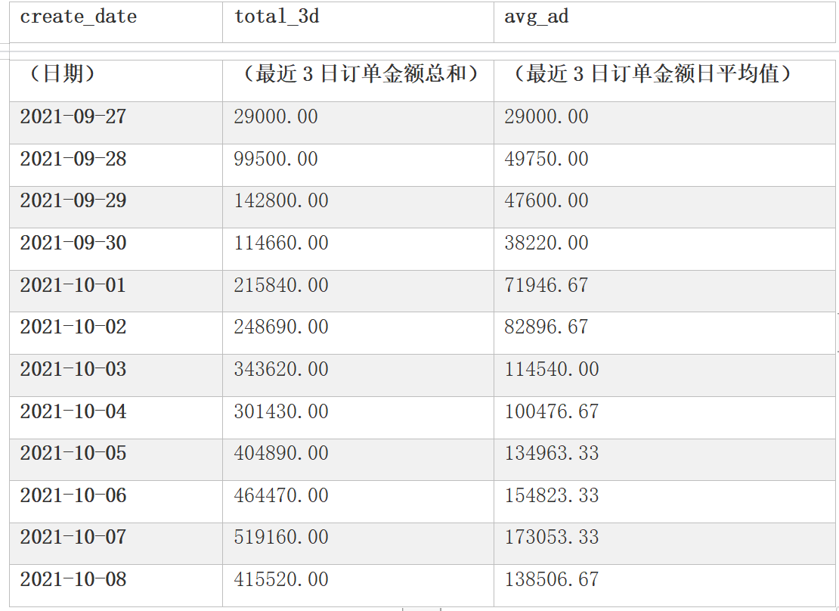

### 3）、购买过商品1和商品2但是没有购买商品3的顾客

从订单明细表(order_detail)中查询出所有购买过商品1和商品2，但是没有购买过商品3的用户，期望结果如下：

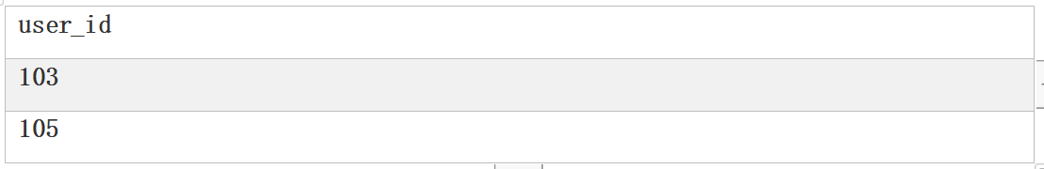

### 4）、统计每日商品1和商品2销量的差值

从订单明细表（order_detail）中统计每天商品1和商品2销量（件数）的差值（商品1销量-商品2销量），期望结果如下：

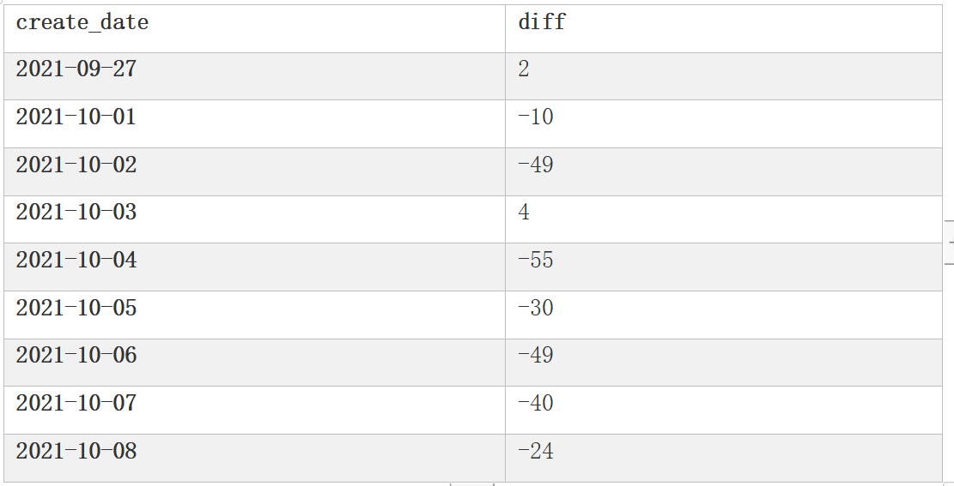

### 5）、查询出每个用户的最近三笔订单

从订单信息表（order_info）中查询出每个用户的最近三笔订单，期望结果如下：

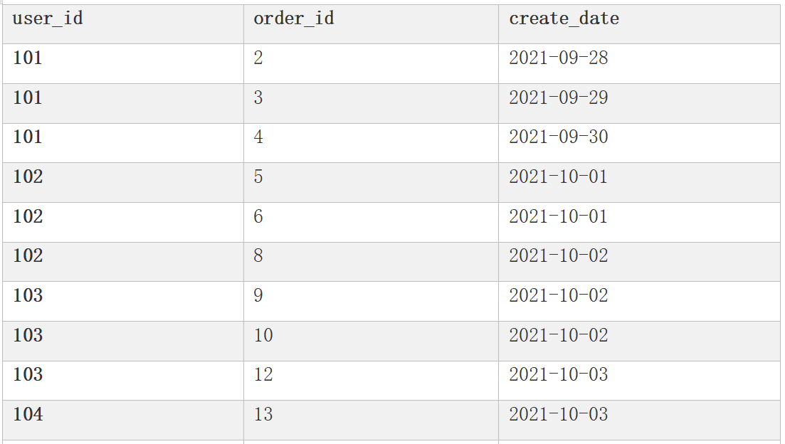

## 5、SQL练习题（5）



### 1）、查询每个用户登录日期的最大空档期

从登录明细表（user_login_detail）中查询每个用户两个登录日期（以login_ts为准）之间的最大的空档期。统计最大空档期时，用户最后一次登录至今的空档也要考虑在内，假设今天为2021-10-10。期望结果如下：

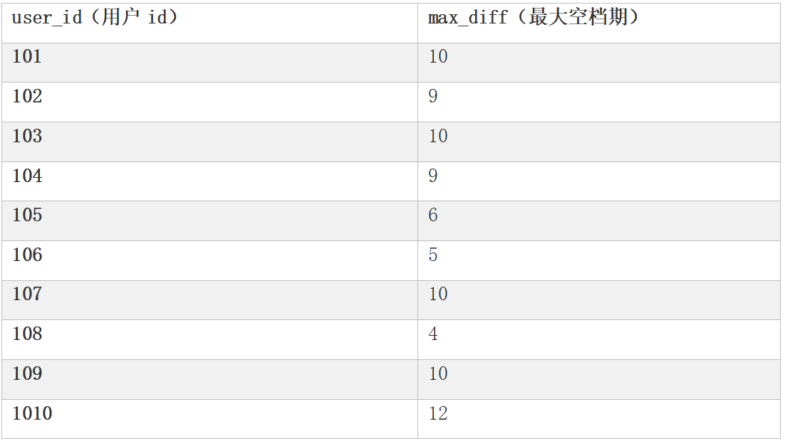

### 2）、查询相同时刻多地登陆的用户

从登录明细表（user_login_detail）中查询在相同时刻，多地登陆（ip_address不同）的用户，期望结果如下：

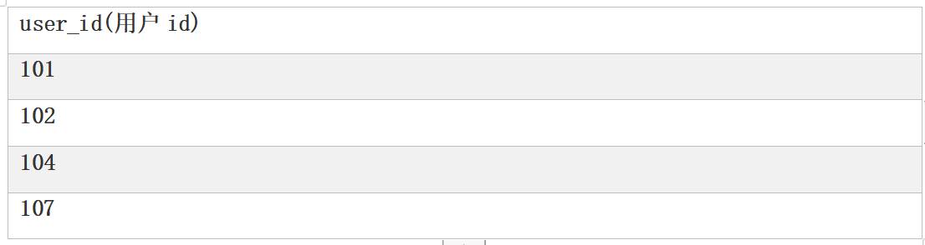

### 3）、销售额完成任务指标的商品

商家要求每个商品每个月需要售卖出一定的销售总额，假设1号商品销售总额大于21000，2号商品销售总额大于10000，其余商品没有要求。

请写出SQL从订单详情表中（order_detail）查询连续两个月销售总额大于等于任务总额的商品

结果如下：

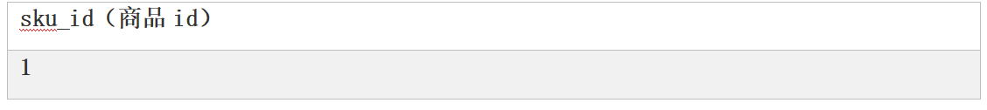

### 4）、根据商品销售情况进行商品分类

从订单详情表中（order_detail）对销售件数对商品进行分类，0-5000为冷门商品，5001-19999位一般商品，20000往上为热门商品，并求出不同类别商品的数量

结果如下：

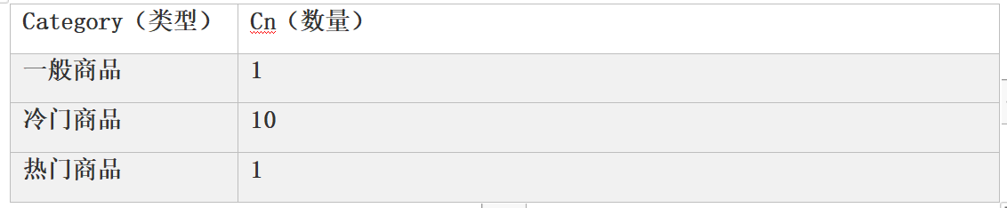

### 5）、各品类销量前三的所有商品

从订单详情表中（order_detail）和商品（sku_info）中查询各个品类销售数量前三的商品。如果该品类小于三个商品，则输出所有的商品销量。

结果如下：

